A-46 — Détecter une collision
Fiche d'exercice Magpie · Lot A — Découverte des composants natifs
Thématique | A10 · Surfaces et solides
Référence au référentiel | REF-072
Compétence visée | Identifier, dans un ensemble, les objets qui interfèrent avec un volume donné.
Case Bloom (révisée) | Analyser × procédurale
Niveau | Débutant
Durée cible | 7 minutes
Prérequis | A-45
Mode de validation | SetEquality — tolérance —
Solution de référence | 7 composants
Version | v0.3-260826 — Ind. B — 26/08/2026
Conception | magpie-conception-exercices v2.3

SUJET
Compétence visée
Identifier, dans un ensemble, les objets qui interfèrent avec un volume donné.
Contexte
Un gabarit de passage doit rester libre : tout élément qui y pénètre est à reprendre.
Énoncé
Quinze blocs sont disposés autour du gabarit de passage fourni. Indiquez combien d'entre eux empiètent sur ce gabarit.

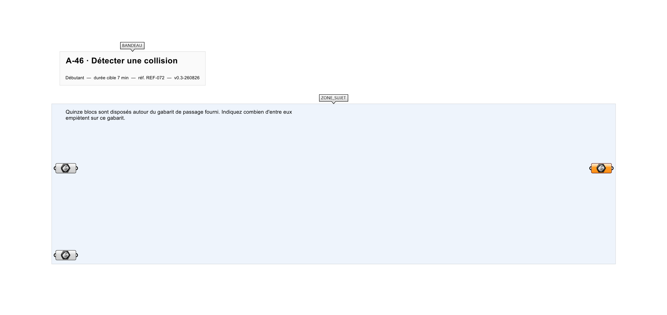
Le canvas à l'ouverture de A-46_sujet.gh : les données fournies et le paramètre REPONSE.
Ce qui vous est fourni
15 blocs et un volume de gabarit internalisés.
Ce qui est attendu
Le nombre de blocs en interférence avec le gabarit.
Branchez votre résultat sur le paramètre REPONSE. La correction compare cette sortie en mode SetEquality.
La consigne ne nomme aucun composant, et c'est délibéré : nommer l'outil reviendrait à donner la réponse. Ce lot n'autorise que des composants natifs de Grasshopper pour Rhino 8 — aucun plugin tiers n'est nécessaire.
Barème
1 point si les bons blocs sont identifiés.

CORRIGÉ
À ne consulter qu'après avoir cherché. Dans le fichier A-46_complet.gh, le corrigé occupe la zone basse du canvas. Il ne produit rien tant que l'interrupteur AFFICHER LE CORRIGÉ n'est pas basculé sur vrai : positionnez-le sur faux pour faire disparaître le résultat.

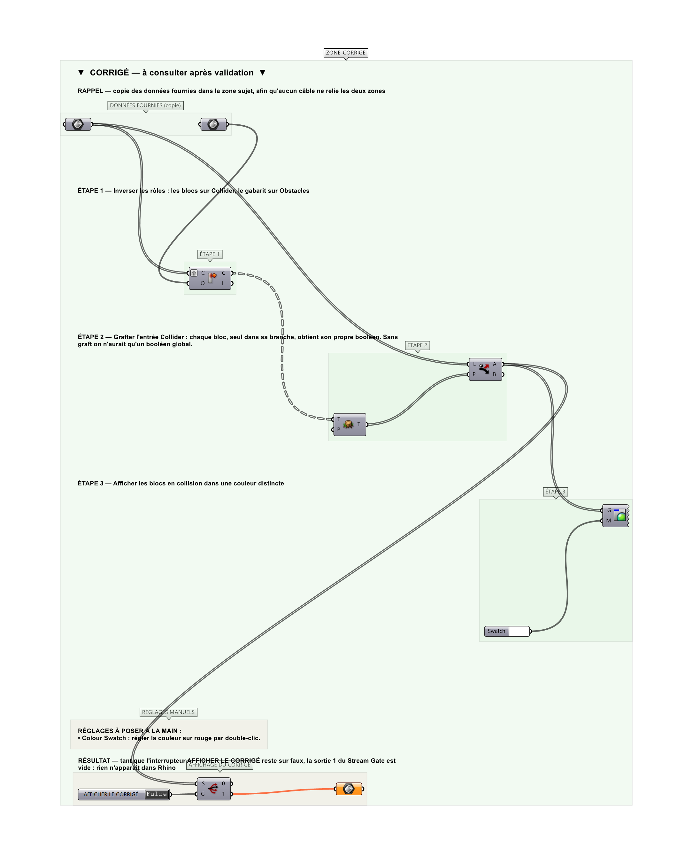
La zone corrigé. Elle est autonome : les données fournies y sont recopiées, aucun câble ne la relie à la zone sujet.
Marche à suivre
Étape 1. Poser Collision One|Many, mais en inversant les rôles attendus : les blocs sur Collider, le gabarit sur Obstacles.
Étape 2. Grafter l'entrée Collider : chaque bloc se retrouve seul dans sa branche.
Étape 3. La sortie Collision donne alors un booléen PAR BLOC ; aplatir le résultat avec Flatten Tree.
Étape 4. Poser Dispatch : les blocs sur List, les booléens sur Pattern.
Étape 5. Afficher la sortie A avec un Custom Preview alimenté par un Colour Swatch rouge.
L'erreur attendue
C'est l'erreur qu'il faut guetter, parce qu'elle est diagnostique : elle dit ce que l'apprenant a mal compris, là où un simple « faux » ne dirait rien.
Obtenir une réponse unique pour l'ensemble au lieu d'une réponse par bloc : le test renvoie un verdict global si on ne lui présente pas les blocs un à un.

Pièges fréquents
• Brancher le gabarit sur Collider et les blocs sur Obstacles sans grafter : le composant ne renvoie alors qu'un SEUL booléen global et l'index du PREMIER bloc touché, pas la liste complète. C'est le piège central de cet exercice.
• Confondre la sortie Collision (booléens) et la sortie Index.
• Collision One|Many ne détecte pas le simple contact tangent.
• Croire que Collision Many|Many convient : ce composant n'a qu'une entrée et teste un ensemble contre lui-même.
Composants de la solution de référence
Collision One|Many, Graft, Flatten Tree, Dispatch, Custom Preview, Colour Swatch
Cette liste figure sur la fiche formateur uniquement : elle ne doit pas être remise à l'apprenant avant qu'il ait cherché.
Réglages à poser à la main
Ces réglages ne peuvent pas être enregistrés dans le fichier : ils sont à poser dans Grasshopper.
• Colour Swatch : régler la couleur sur rouge par double-clic.
Pour aller plus loin
• Compter les collisions avec Mass Addition.
• Décaler automatiquement les blocs en collision.
Fichiers de cet exercice
• A-46_sujet.gh — énoncé et données de départ, sans le corrigé
• A-46_complet.gh — énoncé et corrigé, ce dernier commandé par l'interrupteur
• A-46.json — descripteur pour le plugin Magpie
• A-46_fiche.docx — la présente fiche
• A-46_fiche_sujet.docx — la fiche sans le corrigé, pour l'apprenant

